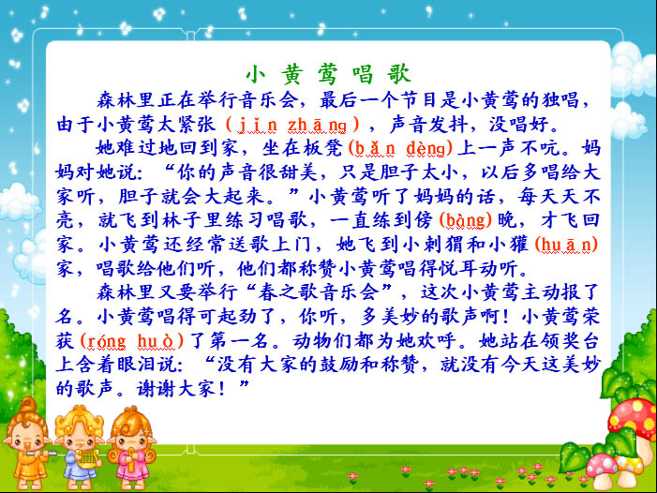
改变一生的赞美
卡耐基小时候是一个公认的坏男孩。
在他9岁的时候，父亲把继母娶（qǔ）进家门。当时他们还是居住在乡下的贫苦人家，而继母则来自富有的家庭。
父亲一边向继母介绍卡耐基，一边说:“亲爱的，希望你注意这个全郡（jùn）最坏的男孩，他已经让我无可奈何。说不定明天早晨以前，他就会拿石头扔向你，或者做出你完全想不到的坏事。”
出乎卡耐基意料的是，继母微笑着走到他面前，托起他的头认真地看着他,接着她回头对丈夫说:“你错了，他不是全郡最坏的男孩，而是全郡最聪明最有创造力的男孩。只不过，他还没有找到发泄(xiè)热情的地方。”
继母的话说得卡耐基心里热乎乎的，眼泪几乎滚落下来。就是凭(píng)着这一句话，他和继母开始建立友谊;也就是这一句话，成为激(jī)励(lì)他一生的动力，使他日后创造了成功的28项黄金法则，帮助千千万万的普通人走上成功和致(zhì)富的道路。
在继母到来之前，没有一个人称赞过他聪明，他的父亲和邻居认定：他就是坏男孩。但是，继母就只说了一句话，便改变了他一生的命运。
卡耐基14岁时，继母给他买了一部二手打字机，并且对他说，相信你会成为一名作家。卡耐基接受了继母的礼物和期望，并开始向当地的一家报纸投稿。他了解继母的热忱(chén)，也很欣赏她的那股热忱，他亲眼看到她用自己的热忱，如何改变了他们的家庭。所以，他不愿意辜(gū)负她。
来自继母的这股力量，激发了卡耐基的想像力，激励了他的创造力，帮助他和无穷的智慧发生联系，使他成为美国的富豪(háo)和著名作家，成为20世纪最有影响的人物之一。
赞美永远都不是多余的，尤其是对于孩子。一次真诚的赞美，可能胜过一万次严厉的批评。

